GUÍA N° 3 HISTORIA, GEOGRAFÍA Y CS. SOCIALES
Nombre:………………………………………………………………………………………… Fecha 03 al 14 de Mayo 2021
O.A: N° 2 Explicar el desarrollo del proceso de Independencia de Chile, considerando actores y bandos que se enfrentaron, hombres y mujeres desatacados, avances y retrocesos de la causa patriota y algunos acontecimientos significativos, como la celebración del cabildo abierto de 1810 y la formación de la Primera Junta Nacional de Gobierno, la elección del Primer Congreso Nacional, las batallas de Rancagua, Chacabuco y Maipú, y la Declaración de la Independencia de Chile, entre otros.
PERSONAJES DESTACADOS DE LA INDEPENDENCIA DE CHILE
LA INDEPENDENCIA DE CHILE NO FUE UNA TAREA FÁCIL, GRACIAS A MUJERES Y HOMBRES QUE CON SUS CREENCIAS LOGRARÓN EL CAMINO A LA LIBERTAD DE CHILE.
GLOSARIO:
A.- TERTULIAS: REUNIONES EN LAS QUE SE INTERCAMBIAN OPINIONES Y SE DEBATE SOBRE TEMAS DE INTERÉS DE LOS ASISTENTES.
B.- DESTERRAR: ECHAR A ALGUIEN DE SU PAÍS O DE UN LUGAR Y PROHIBIRLE QUE VUELVA.

LÍNEAS DE TIEMPO DE LA INDEPENDENCIA DE CHILE
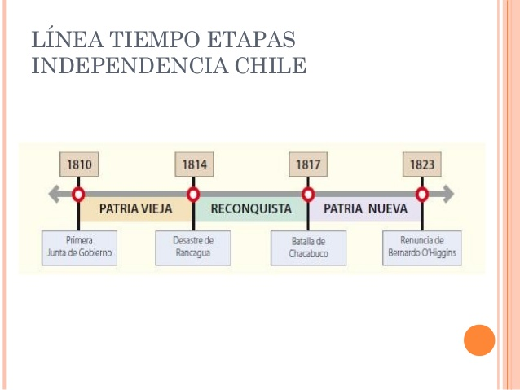

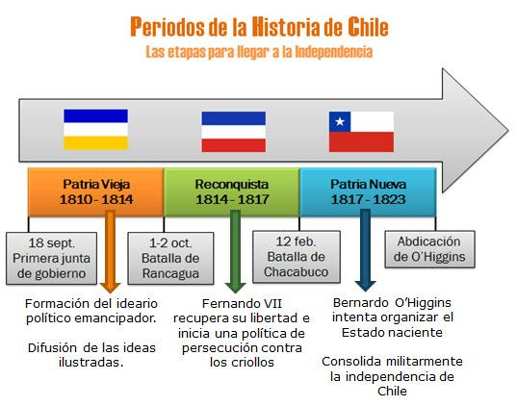

PROTAGONISTAS DE LA INDEPENDENCIA
DENTRO DE LA INDEPENDENCIA PODEMOS ENCONTRAR LOS SIGUIENTES PERSONAJES:
- JAVIERA CARRERA VERDUGO
- CAMILO HENRÍQUEZ
- JOSÉ MIGUEL CARRERA VERDUGO
- MANUEL RODRÍGUEZ ERDOÍZA
- BERNARDO O´HIGGINS RIQUELME
- PAULA JARAQUEMADA ALQUIZAR

ACTIVIDAD EVALUADA

- Debes realizar una presentación, puede ser en: Powerpoint, hoja de block u oficio.
- Debes elegir un personaje de tu interés De La Independencia de Chile y registrar lo más importante.

EJEMPLO:

JAVIERA CARRERA VERDUGO
OFRECIO PROPIEDADES PARA ESCONDER A LOS PATRIOTAS
ERA EL MOTOR REVOLUVIONARIO DE SU FAMILA
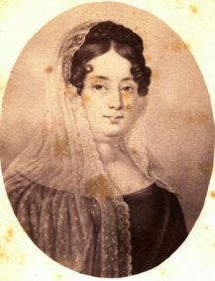
IMPULSORA FEMENINA DE LA REVOLUCIÓN INDEPENDISTA EN LA PATRIA VIEJA

